Číslicové počítače (5BH018)

Semestrálna práca

Pracovná skupina: 049

Jakub Blunár 5ZI024

Andrej Šišila 5ZI026

Dobroslav Grygar 5ZI024

2014/2015 Erik Poliak 5ZP022

1. Návod na použitie

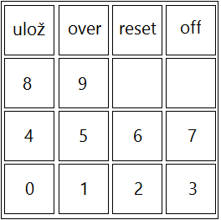Topológia klávesnice je nasledujúca:

Význam jednotlivých špeciálnych tlačidiel:  
**ulož** - uloží zadané číslo do špeciálnej pamäte  
**over** - overí, či zadané a uložené čísla sú zhodné  
**reset** - vymaže uložené číslo a čaká na zadanie nového  
**off** - ukončí beh programu

**Inicializácia a uloženie hádaného čísla**

Zariadenie po zapnutí vypisuje na všetkých displejoch znak pomlčky ("-") a po stlačení niektorého z tlačidiel 0-9 sa zadávané číslo postupne zobrazuje na displeji (zadávanie zľava doprava). Po zadaní štyroch číslic už zariadenie na ďalšie stlačenie tlačidiel 0-9 nereaguje. Tlačidlom "ulož" sa zadané číslo uloží do špeciálnej pamäte a zariadenie sa prepne do režimu hádania. V prípade že neboli zadané práve štyri číslice, na nevyplnené pozície sa vložia pomlčky.

**Hádanie čísla**

Ak je číslo z predchádzajúceho kroku uložené tlačidlom do špeciálnej pamäte, zariadenie je v režime hádania a čaká na zadanie správneho čísla. Princíp zadávania je rovnaký ako v prípade ukladania hádaného čísla z predchádzajúceho kroku.  
 Číslo zadané z klávesnice sa overí stlačením tlačidla "over". Ak sa zadané a uložené čísla zhodujú, vypíše sa na displeje nápis "Ahoj". V prípade, že sa čísla nezhodujú, vypíše sa "dovi" a program čaká na nový tip. Počet nesprávnych tipov nie je obmedzený.

**Reset**

Tlačidlo "reset" je možné použiť v ktoromkoľvek stave zariadenia. Slúži na vymazanie uloženého čísla zo špeciálnej pamäte a návrat na začiatok programu, zadávanie nového čísla.

**Off**

Ukončí beh programu a zariadenie sa vypne.

2. Programátorské informácie

2.1 Ovládanie displejov

Štyri 7-segmentové displeje sú ovládané v multiplexnom režime. Tvar znaku požadovaného na niektorom z displejov sa zapisuje na adresu 0xFFFE vstupno-výstupného adresného priestoru prostredníctvom príkazu OUT.

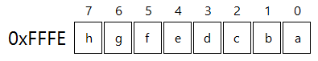

Jednotlivé segmenty sa na zariadení rozsvecujú prostredníctvom logickej nuly.

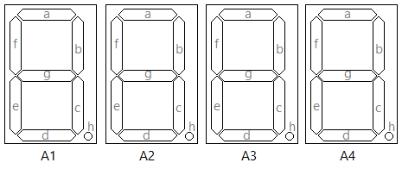

Pre voľbu displeja, na ktorom sa má rozsvietiť požadovaný znak slúži adresa 0xFFFD

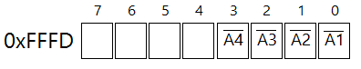

2.2 Ovládanie klávesnice  
2.2.1 Voľba riadku klávesnice

Riadky, tak isto ako displeje pracujú v multiplexnom režime. V cykle sa aktivujú postupne všetky riadky klávesnice zápisom (OUT) na adresu 0xFFFB vo vstupno-výstupnom adresnom priestore.

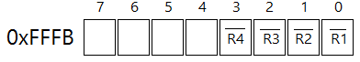

2.2.2 Čítanie stavu kláves

Čítanie stlačenej klávesy je možné z ktorejkoľvek adresy adresného priestoru pomocou inštrukcie INN

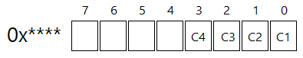

3. Osadzovací výkres

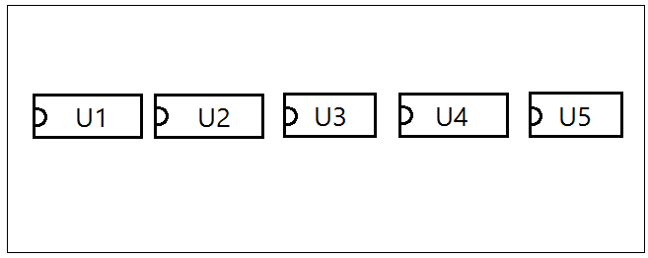

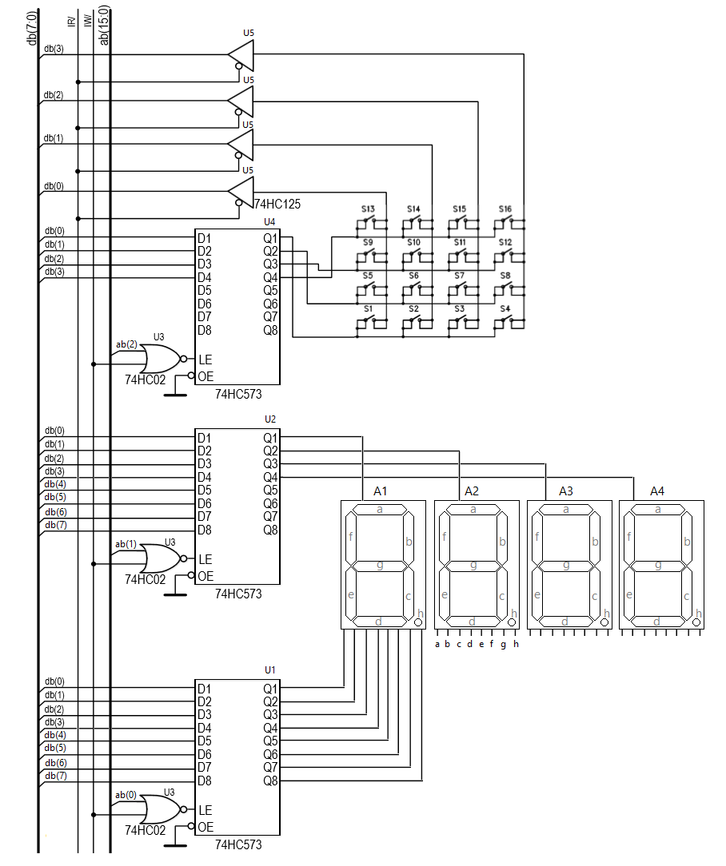4. Schéma zapojenia